Rekonstrukcija sustava napajanja na brodici Leidi 800 s LFP baterijom (2)

Uvod

U prethodnom nastavku opisana je osnovna ideja rekonstrukcije sustava napajanja jedne ljepotice „Leidi 800“ s izvanbrodskim motorom. Promišljena je i objašnjena električna shema zahvata na instalaciji. U ovom nastavku prikazuju se detalji izvedbe i opisuje se podešenja komponenata sustava.

**Smještaj komponenata**

Na slici 1. je cjelovita shema zahvata na instalaciji. U prošlom nastavku nastajanje ove sheme objašnjeno je korak po korak, no nije prikazana cjelovito. Izvođač instalacije, tvrtka M-Tech iz Vodica, je ugradila sve komponente u bočnu komoru pa je rad obavljen iz neugodnog ležećeg položaja. Rad je u ovom slučaju bio i raščišćavanje u tom prostoru postojeće instalacije, jer je zahvat obuhvaćao izgradnju postojeće i ugradnju nove instalacije.

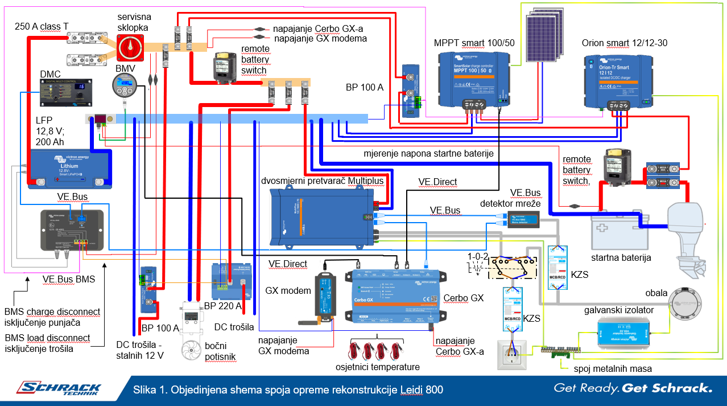

Na slici 2 prikazana je stijenka bočne komore i to strana prema unutrašnjosti broda na kojoj se vidi smještaj dvosmjernog pretvarača Multiplus, nadzornog računala Cerbo Gx, nadzornog uređaja LFP baterije VE.Bus BMS, MPPT regulatora punjenja i tri baterijske elektroničke sklopke. Slike 3. i 4. dodatno pojašnjavaju detalje montaže. Računalo Cerbo GX u ovoj instalaciji nije opremljeno posebnim ekranom već se za uvid u rad sustava koristi pametni telefon koji komunicira sa sustavom svake minute preko GSM-a. Ovo je izabrano zato što na upravljačkom mjestu nije bilo mjesta za još jedan zaslon! Mana ovog rješenja je da se gubitkom GSM signala gubi i veza sa sustavom. Podaci o radu sustava će se u slučaju gubitka GSM signala spremiti u memoriju Cerbo GX-a i pri ponovnom uspostavljanju Internet veze preko GSM signala oni će se predati na VRM portal za prikaz. Većina obale je pokrivena GSM signalom, ali ipak se preporuča ugraditi lokalni zaslon na brod jer je informacije iz sustav razvoda energije servisne baterije bitno imati na raspolaganju neovisno o kvaliteti i dostupnosti GSM signala.

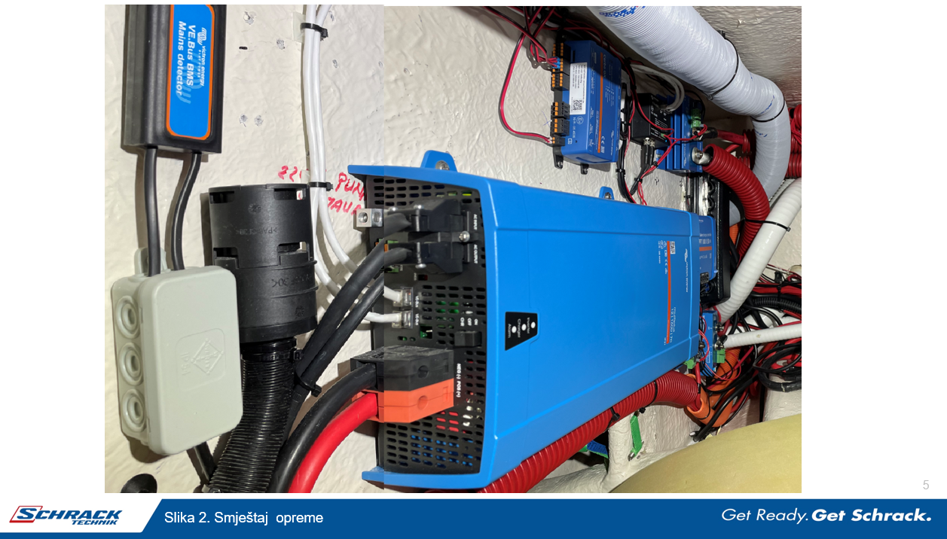

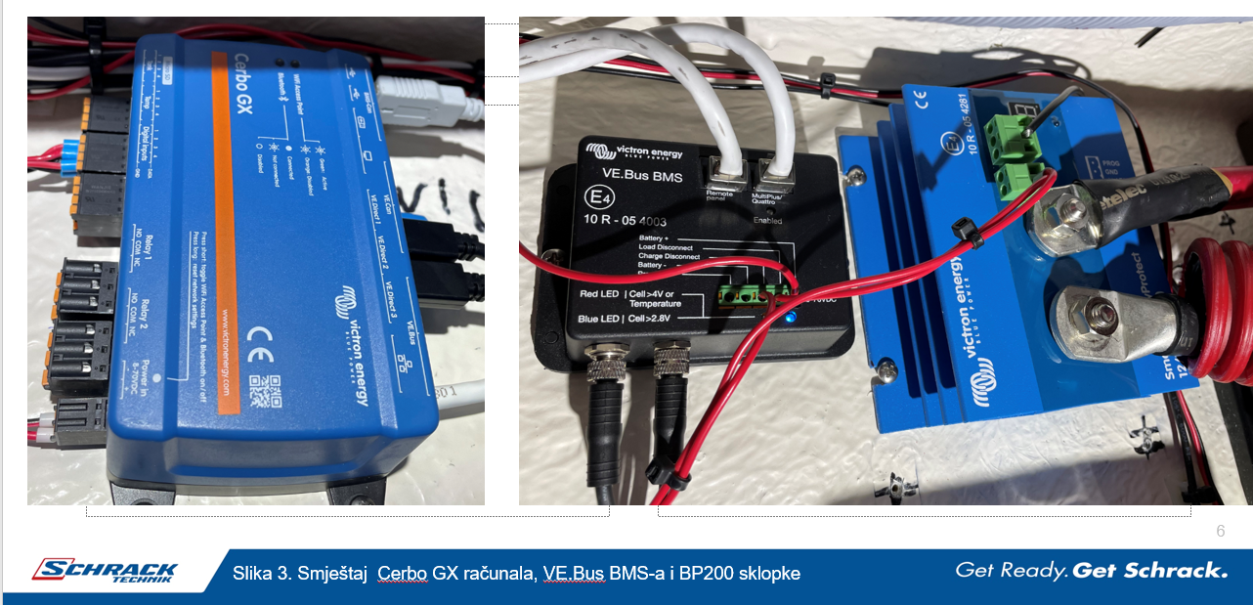

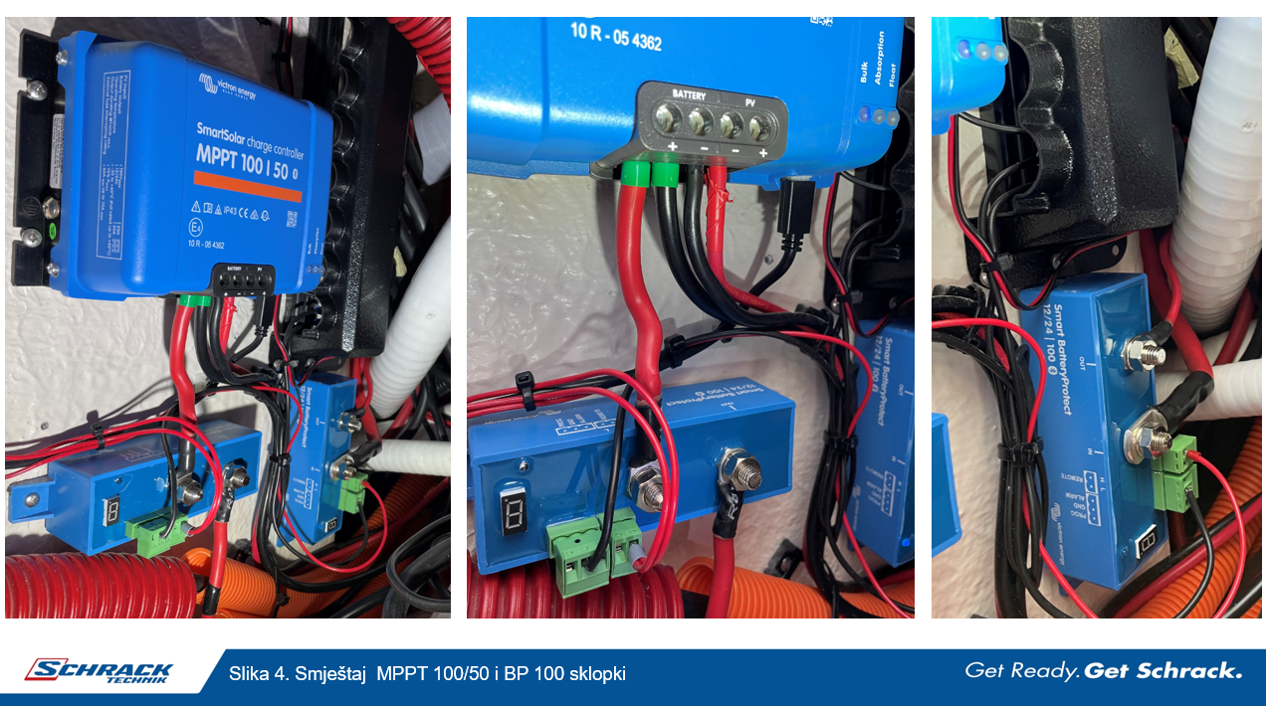

Slika 5. prikazuje detalj smještaja baterija, olovne startne i LFP baterije opće namjene. Obje su baterije smještene u istom bočnom tunelu ali prema krmenom zrcalu. Neposredno uz bateriju je u plus polu smješten nosač osigurača s „class T“ osiguračem, a koji osigurava dostatnu prekidnu moć za prekidanje struje kratkog spoja LFP baterije. Izvedena je priprema za dvije LFP baterije (već je ugrađen još jedan class T osigurač), no za sada se zbog razine investicije ugradila samo jedna LFP baterija. U minus polu LFP baterije je ugrađen mjerni otpornik BMV 712 smart. Ovaj je uređaj iskorišten iz postojeće instalacije.

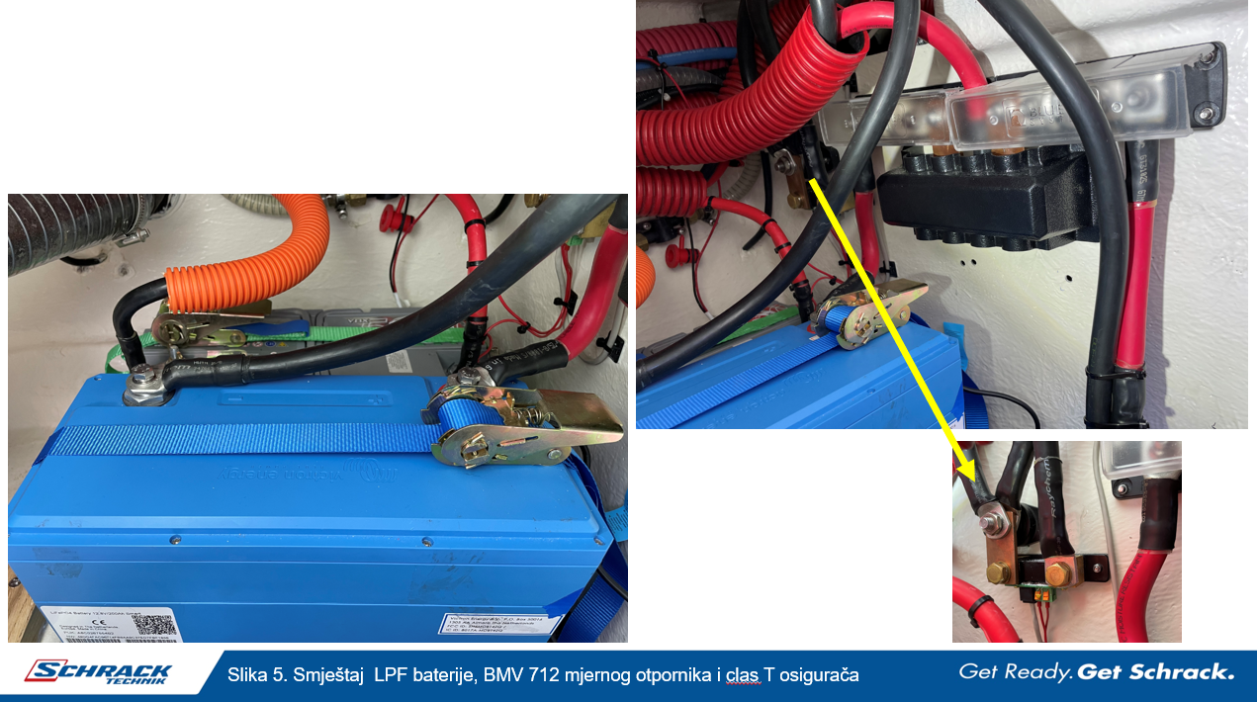

U nastavku baterijskog prostora smještena je glavna servisna sklopka, dva RBS releja (engl. remote battery switch) i punjač Orion smart. RBS releji predstavljaju glavnu sklopku na brodu i upravljaju se daljinski preko upravljačke sklopke na upravljačkom mjestu. Servisna sklopka služi samo ako se predviđa zahvat na bateriji i njome se može isključiti cjelokupna instalacija. Na slici je vidljiva i izvedba dijela „minus“ sabirnice.

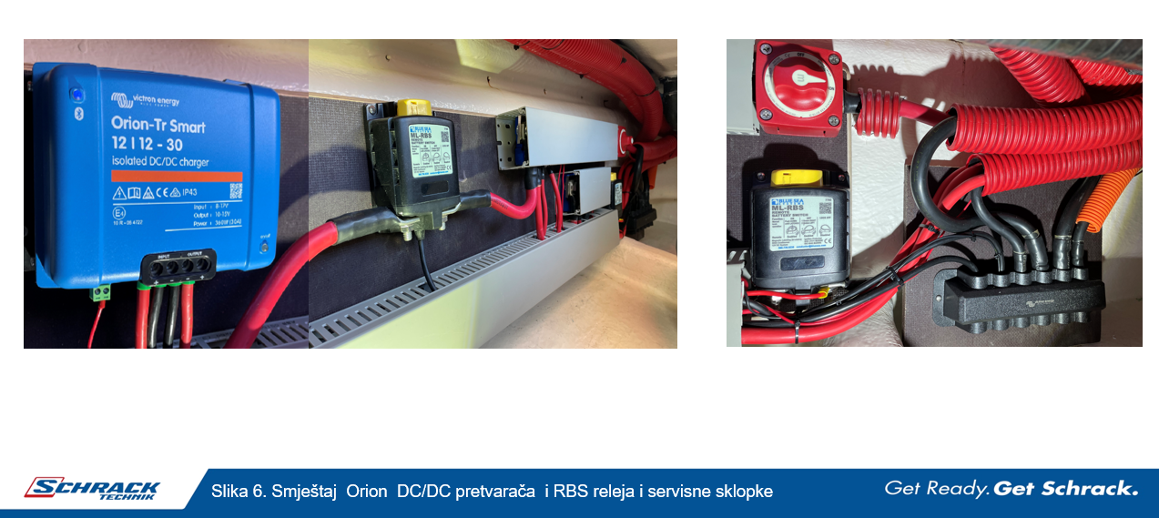

**Parametriranje uređaja**

Nakon kontrole izvedenog ožičenja puštaju se pojedini uređaji u pogon. Za to je potrebna VictronConnect aplikacija na pametnom telefonu i to posljednja osvježena verzija. Zašto baš posljednja verzija? Zato što tako osvježena VictronConnect aplikacija u sebi ima pospremljene zadnje verzije proizvođačkog Firmware-a kojima se moraju osvježiti uređaji. VictronConnect se preko Bluetooth sučelja na pametnom telefonu spaja s LFP baterijom, BMV 712 smart nadzornikom, MPPT smart regulatorom punjenja, elektroničkim sklopkama i Orion smart pretvaračem, slika 7. Svaki uređaj sam dojavljuje svoju verziju Firmware-a koja se uspoređuje s bazom podataka u VictronConnect-u i po potrebi se provodi osvježavanje Firmware-a u uređaju. Potom se tek može pristupiti promjeni parametara uređaja. Slike 8. i 9. prikazuju postavljene parametre prisutnih uređaja. Nakon podešenja uređaja dobro je promijeniti i pristupni PIN svim uređajima, naravno uz spremanje/pamćenje istog. Time se otklanja mogućnost da netko nepozvan „uđe“ u uređaj za vrijeme šetnje rivom koristeći početni tvornički postav PIN-a koji je na svim Victron uređajima isti!

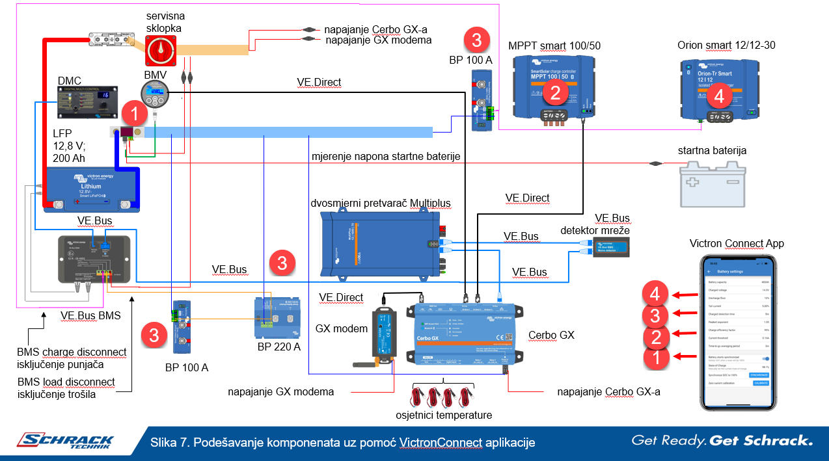

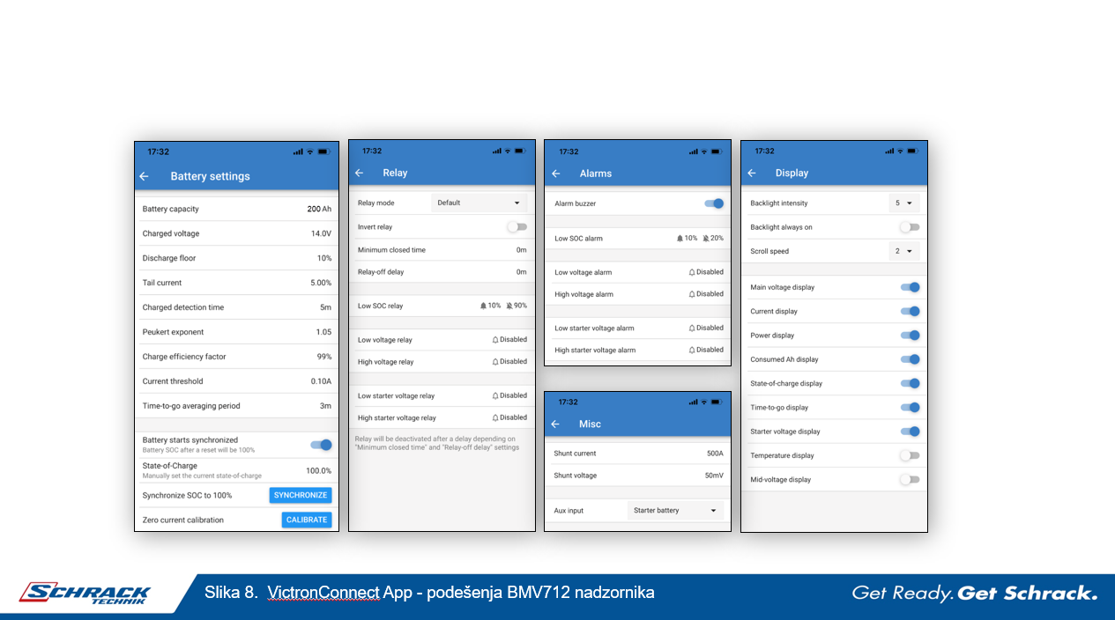

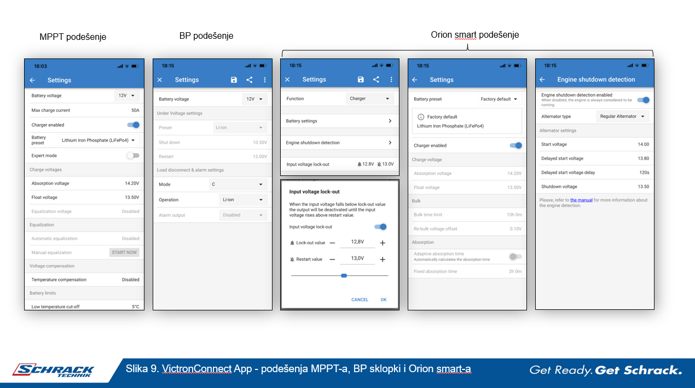

Možda se najsloženije čini parametriranje nadzornog računala Cerbo GX, no sva potrebna podešenja se vide na slici 10. Koncentrirajući se na zelene kvačice koje označavaju potrebna podešenja lakše se čita opsežni priručnik Cerbo GX uređaja gdje je detaljno opisano svako podešenje. Bez ovog „sažetka“ na čitanje priručnika može se utrošiti i cijeli dan. No oni koji se ozbiljno bave brodskim instalacijama jednom će morati uložiti i ovo vrijeme.

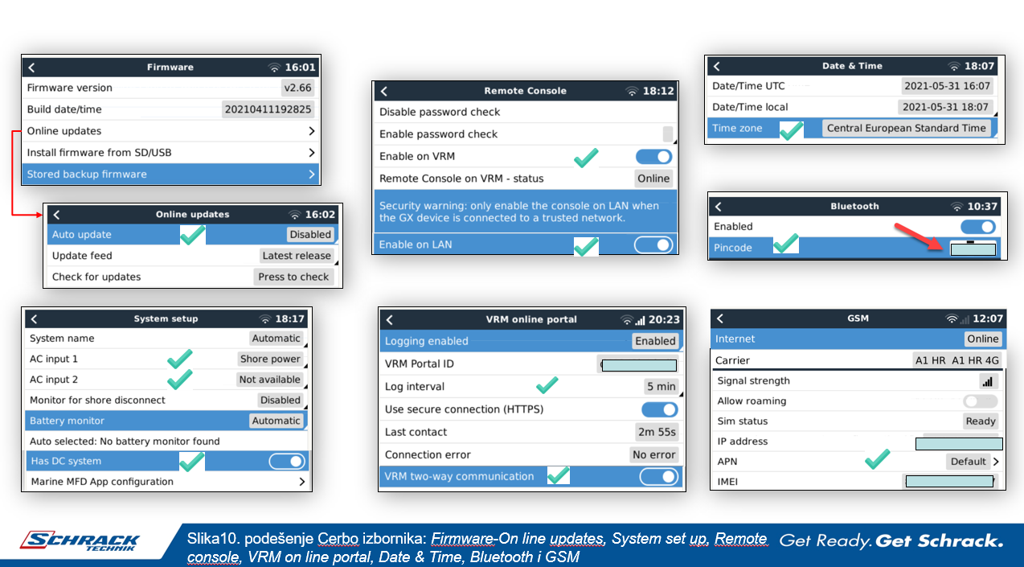

**Daljinski uvid u rad sustava**

Možda najvažniji razlog uvođenja nadzornog računala Cerbo GX je uspostavljanje daljinske veze sa sustavom razvoda energije na brodu. LFP baterija nije jeftina i praćenje njezinog rada spada u redovitu brigu o brodu. U odabranom rješenju Cerbo GX i GX modem su spojeni stalno na LFP bateriju. Tako su spojeni i nadzornik baterije BMV 712 i stalna trošila, primjerice muljne pumpe, ali i MPPT regulator punjenja baterije iz fotonaponskih modula. Ako se odlazi s broda ne isključuje se servisna sklopka, već samo RBS-ovi. No sva ova trošila i MPPT regulator punjenja ostaju priključeni na bateriju. Ovo je slična logika kao pri redovnom izlasku iz vlastite kuće gdje se također ne isključuje glavne osigurače već samo pojedina trošila, a kuća i neka trošila ostaju na mrežnom napajanju. Nadalje, u slučaju LFP baterije nije moguće u jesen isključiti bateriju i doći u proljeće na brod i očekivati da je baterija spremna i ispravna. Iako se servisnom sklopkom razdvaja LFP baterija od svih trošila, ipak na ćelije baterija ostaju trajno spojeni nadzorni sklopovi u samoj bateriji i malo pomalo, mjesec po mjesec, bez aktivnog nadzora i uvida, baterija se može i uništiti. Baš zato LFP bateriju ostavljamo stalno uključenu i spojenu s MPPT punjačem, nadzornim računalom, modemom, nadzorom baterija. Slika 11. prikazuje kako je iz udobnosti svoga doma moguće pogledati stanje sustava na brodu u realnom vremenu preko VRM portala (engl. Victron Remote Management). Ako se u općem pregledniku uoči nešto sumnjivo moguće je daljinski pristupiti izbornikom „Remote Console“ na računalo Cerbo GX i pregledavati opće zaslone djelovanja ili zaslone parametara, slika 12 gore. Dodatno može se ući preko izbornika „Advanced“ u pregled varijabli svih uređaja u realnom vremenu, slika 12. dolje. Ovo je nezamjenjivi alat jer se iz udobnosti vlastitog doma može pratiti rad sustava i zaključivati da li sustav radi očekivano. Cerbo GX preko VRM portala može poslati i elektroničku poštu s upozorenjem o nekom izvanrednom događaju u sustavu. Sve ovo pomoći će da skupa LFP baterija odradi besprijekorno svoje predviđene tisuće ciklusa pražnjenja i punjenja. Preko VRM portala moguće je daljinski osvježiti Firmware pojedinih uređaja.

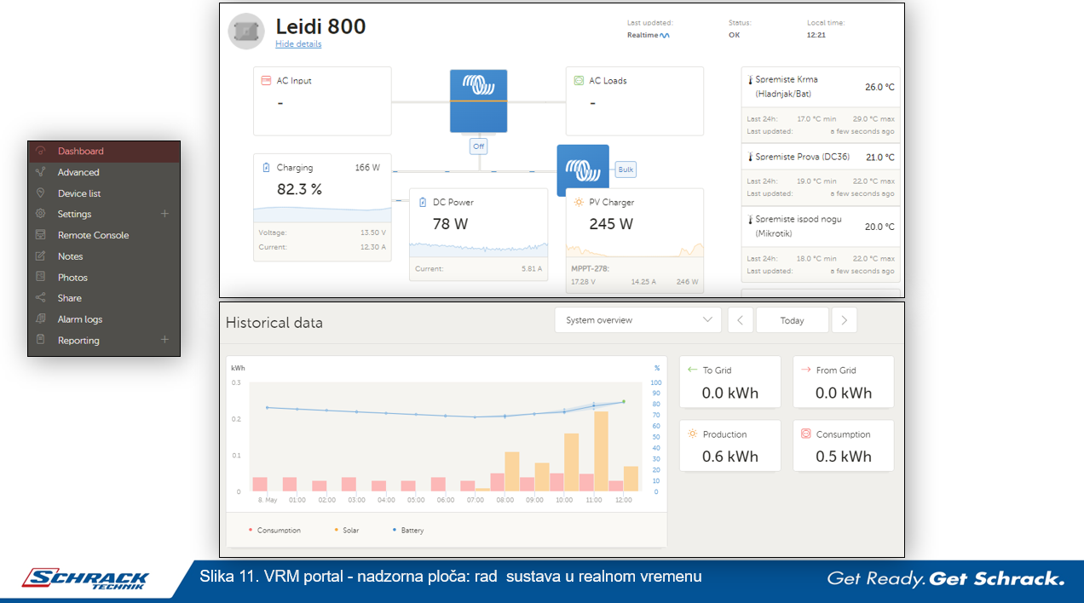

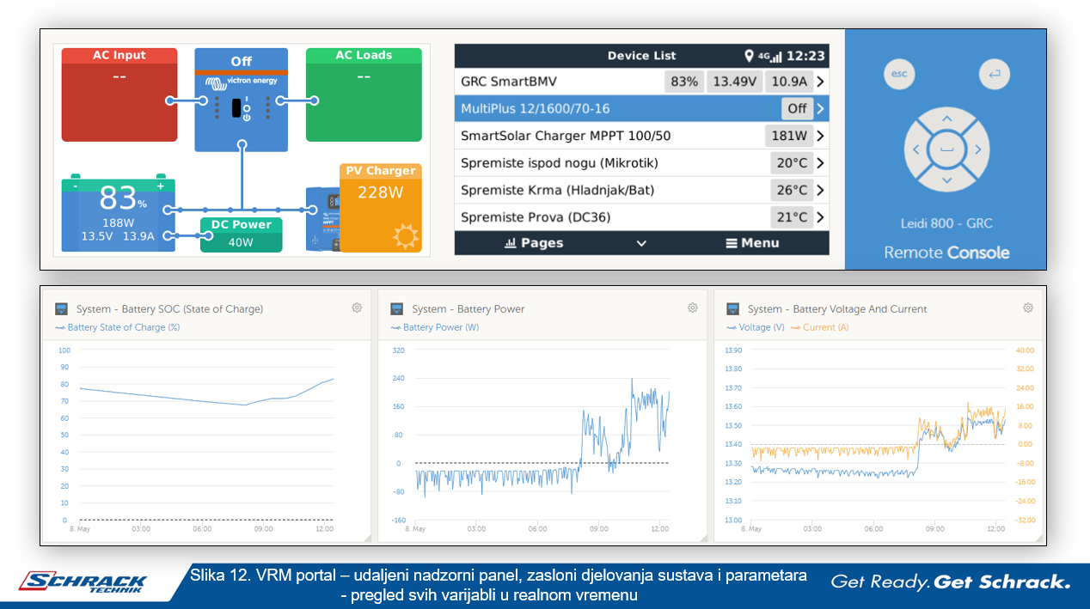

**Daljinsko dohvaćanje parametara uređaja**

Daljinski preko VRM portala može se pristupiti Cerbo GX-u i preko njega svim podacima koje prikuplja, kao i svim parametrima kojima se Cerbo GX parametrira za rad. No moguće je dohvatiti i uređaje sustava, primjerice MPPT regulator ili BMV nadzornik baterija spojen na Cerbo GX, slika 13. Njihovi parametri podešeni su VictronConnect aplikacijom i nisu dostupni u Cerbo GX računalu već se nalaze samo u tim uređajima. Kako bi se od kuće (daljinski) pristupilo parametrima uređaja spojenih na Cerbo GX, u VictronConnect aplikaciji izabire se opcija pristupa preko VRM portala. Tada se otvaraju sva Cerbo GX nadzorna računala vaših instalacija tj. vašeg korisničkog računa i izabirete konkretno GX računalo koje je zapravo prolazno sučelje na brodu do uređaja koje želite dohvatiti. VictronConnect pokazuje sve uređaje na brodu koji su spojeni na vaš Cerbo GX uređaj. Potom izaberete ulaz u neki od tih uređaja. Sada je dalje moguće podešenje parametara tako izabranog uređaja kao da ste na brodici dva metra udaljeni od uređaja i spojeni na uređaj preko Bluetooth-a! Kako nisu svi uređaji spojeni na Cerbo GX, tako se i ne mogu svi dohvatiti. No elektronička sklopka koja nije spojena na Cerbo GX nema podesivih parametra osim izbora načina rada koji se jednom postavi i ne dira se više. Slično je i s DC/DC pretvaračem koji se ne može izravno daljinski dohvatiti jer nije spojen na Cerbo GX računalo. Parametri dvosmjernog pretvarača obrađuju se uobičajeno preko programa VE.Configure programa. No za to je potrebno imati USB vezu računala na kojem je instaliran VE.Configure i pretvarač. To je sve donedavno značilo ili pretvarač donijeti u ured ili s računalom otići na teren. Sada se može preko VRM portala daljinski povući parametre dvosmjernog pretvarača, promijeniti ih u udobnosti ureda predviđenim alatom VE.Configure i tako promijenjene vratiti daljinski u pretvarač. Daljinsko dohvaćanje i mijenjanje parametara, bilo preko VictronConnecta, bilo preko VRM portala je izuzetno važno jer skraćuje vrijeme servisne reakcije.

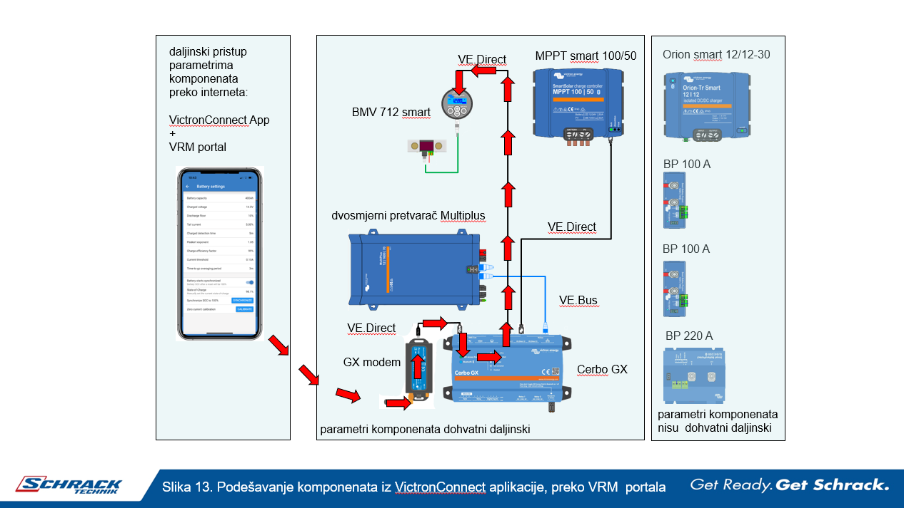

**Zaključak**

Kroz dva nastavka opisana je rekonstrukcija razvoda električne energije vezano uz servisnu bateriju na brodici Leidi 800. Osmišljena je shema nove instalacije i pokazani su detalji smještaja i izvedbe. Opisana su podešenja svih uređaja pri podizanju u rad i navedene su prednosti i mogućnosti daljinskog praćenja rada sustava preko interneta i uključivanja sustava na VRM portal. Također opisan je daljinski pristup parametrima uređaja spojenih na nadzorno računalo Cerbo GX. Rekonstrukcija je za sada ispunila polazna očekivanja, a pravi test predstoji ovo ljeto. Sama rekonstrukcija je od ideje do realizacije potrajala i više od 6 mjeseci. No efektivnog rada je bilo ipak manje. Veselimo se ako smo ovim člankom možda proširili vidike i potaknuli nekoga od Vas za zahvat na svojem brodu.

[j.zdenkovic@schrack.hr](mailto:j.zdenkovic@schrack.hr)